ID: 6065

Câu 1: Trong biểu diễn một bài toán trên máy tính, Input là

Đáp án:

A. Một dữ liệu vào của bài toán

B. Các dữ liệu vào của bài toán

C. Dữ liệu trung gian của bài toán

D. Dữ liệu trong tính toán của bài toán

ID: 6093

Câu 2: Giải bài toán trên máy tính là

Đáp án:

A. thực hiện một dãy hữu hạn những thao để tìm được dữ liệu ra

B. thực hiện một dãy hữu hạn những thao tác có cơ sở khoa học thích hợp để tìm được dữ liệu ra

C. xuất phát từ dữ liệu vào, thực hiện một dãy hữu hạn những thao tác có cơ sở khoa học thích hợp để tìm được dữ liệu ra

D. xuất phát từ dữ liệu vào, thực hiện một dãy hữu hạn những thao tác có cơ sở khoa học thích hợp để tìm được dữ liệu ra theo yêu cầu của bài toán

ID: 6123

Câu 3: Độ phức tạp dữ liệu vào của bài toán theo quan niệm thứ nhất là

Đáp án:

A. số lượng dữ liệu vào của bài toán

B. số lượng dữ liệu được xử lý của bài toán

C. số lượng dữ liệu trung gian của bài toán

D. số lượng dữ liệu đã được sử dụng vào của bài toán

ID: 6139

Câu 4: Thuật toán là

Đáp án:

A. một dãy hữu hạn các bước, mô tả chính xác các phép toán hoặc hành động để giải quyết một vấn đề

B. một dãy hữu hạn các bước, mô tả chính xác các phép toán hoặc hành động cần thực hiện để giải quyết một vấn đề

C. một dãy các bước, mỗi bước mô tả chính xác các phép toán hoặc hành động cần thực hiện để giải quyết một vấn đề

D. một dãy hữu hạn các bước, mỗi bước mô tả chính xác các phép toán hoặc hành động cần thực hiện để giải quyết một vấn đề

ID: 6165

Câu 5: Tính hiệu quả của thuật toán được đánh giá dựa trên các tiêu chuẩn:

Đáp án:

A. Dung lượng bộ nhớ cần có và thời gian cần thiết để chạy chương trình

B. Dung lượng bộ nhớ cần có

C. Thời gian cần thiết để chạy chương trình

D. Dung lượng bộ nhớ của máy tính và thời gian chạy chương trình

ID: 6172

Câu 6: Giải thuật là

Đáp án:

A. cách giải quyết bài toán cho kết quả gần đúng (chấp nhận được) đỡ phức tạp và có hiệu quả hơn

B. cách giải quyết bài toán cho kết quả đúng

C. cách giải quyết bài toán đảm bảo các đặc trưng của thuật toán

D. cách giải quyết bài toán cho kết quả có hiệu quả hơn

ID: 6183

Câu 7: Lưu đồ khối dùng để biểu diễn thuật toán là

Đáp án:

A. một hệ thống các nút (nút giới hạn, nút thao tác, nút điều kiện) có hình dạng khác nhau theo qui ước, thể hiện các chức năng khác nhau và được nối với nhau bởi các cung (mũi tên)

B. một hệ thống các nút (nút giới hạn, nút điều kiện, mũi tên) có hình dạng khác nhau theo qui ước, thể hiện các chức năng khác nhau

C. một hệ thống các nút (nút giới hạn, nút thao tác, mũi tên) được nối với nhau bởi các cung (mũi tên)

D. một hệ thống các nút (nút giới hạn, nút thao tác, nút điều kiện, mũi tên) thể hiện các chức năng khác nhau và không được nối với nhau

ID: 6212

Câu 8: Trong biểu diễn một bài toán trên máy tính, Output là:

Đáp án:

A. Các dữ liệu vào của bài toán

B. Các dữ liệu ra của bài toán

C. Các dữ liệu ra thỏa mãn yêu cầu của bài toán

D. Dữ liệu của quá trình tính toán bài toán

ID: 6217

Câu 9: Tính hữu hạn của thuật toán là

Đáp án:

A. thuật toán bao giờ cũng phải dừng lại sau một số hữu hạn bước

B. thuật toán sẽ dừng lại sau một số bước thực hiện

C. thuật toán sẽ dừng lại sau một số lần lặp các bước

D. thuật toán bao giờ cũng phải dừng lại sau một số vô hạn bước thực hiện

ID: 6228

Câu 10: Giá về thời gian trên máy Turing là:

Đáp án:

A. Thời gian để thực hiện bước chuyển hình trạng đầu

B. Thời gian để thực hiện bước chuyển hình trạng cuối

C. Thời gian để thực hiện các bước chuyển hình trạng từ hình trạng đầu đến hình trạng cuối

D. Thời gian để thực hiện các bước chuyển hình trạng trung gian

ID: 6232

Câu 11: Đơn vị thời gian trên máy Turing là:

Đáp án:

A. Thời gian cần thiết để thực hiện một dãy các bước chuyển hình trạng

B. Thời gian cần thiết để thực hiện một bước chuyển hình trạng

C. Thời gian cần thiết để thực hiện bước chuyển hình trạng đầu

D. Thời gian cần thiết để thực hiện bước chuyển hình trạng cuối

ID: 6238

Câu 12: Với máy xử lý thuật toán bằng ngôn ngữ tựa ALGOL, giá bộ nhớ là:

Đáp án:

A. Số chỗ nhớ để chứa dữ liệu vào và dữ liệu ra

B. Số chỗ nhớ để chứa dữ liệu ra và các dữ liệu trung gian

C. Số chỗ nhớ để chứa dữ liệu vào, dữ liệu ra và các dữ liệu trung gian

D. Số chỗ nhớ để chứa dữ liệu được xử lý

ID: 6242

Câu 13: Với máy xử lý thuật toán bằng ngôn ngữ tựa ALGOL, đơn vị nhớ là:

Đáp án:

A. Một chỗ nhớ để chứa một kí hiệu

B. Một chỗ nhớ để chứa một dữ liệu

C. Một chỗ nhớ để chứa một dữ liệu vào

D. Một chỗ nhớ để chứa một dữ liệu ra

ID: 6248

Câu 14: Với bài toán: Xác định giá trị lớn nhất trong dãy có n số nguyên X={x1, x2,…,xn}, n là số nguyên dương.Hãy xác định kích thước của bài toán theo quan niệm thứ nhất:

Đáp án:

A. n

B. n+1

C. n2

D. nlogn

ID: 6254

Câu 15: Với bài toán: Xác định giá trị lớn nhất trong dãy n số nguyên X={x1, x2,…,xn}, n là số nguyên dương.Hãy xác định kích thước của bài toán theo quan niệm thứ 2:

Đáp án:

A. 

B. 

C. 

D. 

ID: 6265

Câu 16: Xác định Input, Output cho bài toán tìn kiếm tuần tự giá trị k trong dãy n số nguyên khác nhau x1, x2, …, xn

Đáp án:

1. Input : số nguyên dương n, dãy n số nguyên khác nhau x1, x2, …, xn , số nguyên k

Output : Vị trí i mà xi = k hoặc thông báo không tìm thấy số nguyên k trong dãy

1. Input : dãy n số nguyên khác nhau x1, x2, …, xn , số nguyên k

Output : Vị trí i mà xi = k hoặc thông báo không tìm thấy số nguyên k trong dãy

1. Input : dãy n số nguyên khác nhau x1, x2, …, xn , số nguyên k

Output : Vị trí i mà xi = k

1. Input : số nguyên dương n, dãy n số nguyên khác nhau x1, x2, …, xn

Output : Vị trí i mà xi = k hoặc thông báo không tìm thấy số nguyên k trong dãy

ID: 6268

Câu 17: Xác định Output của bài toán : Kiểm tra tính nguyên tố của số nguyên dương n

Đáp án:

A. n là hợp số

B. n không là số nguyên tố

C. n là số nguyên tố

D. n là số nguyên tố hoặc n không là số nguyên tố

ID: 6271

Câu 18: Xác định Input của bài toán : Hoán đổi giá trị của 2 biến số nguyên x và y và dùng biến trung gian số nguyên z

Đáp án:

A. Ba biến số nguyên x, y, z

B. Hai biến số nguyên x, y

C. Hai biến số nguyên x, z

D. Hai biến số nguyên y, z

ID: 6275

Câu 19: Biểu diễn thuật toán theo ngôn ngữ tự nhiên là

Đáp án:

A. sử dụng ngôn ngữ chữ viết thường ngày

B. sử dụng ngôn ngữ chữ viết thường ngày để liệt kê các bước của thuật toán

C. sử dụng ngôn ngữ thường ngày để lập chương trình

D. sử dụng ngôn ngữ chữ viết để vẽ thuật toán

ID: 6284

Câu 20: Phương pháp giả mã dùng để biểu diễn thuật toán là

Đáp án:

A. mượn một ngôn ngữ lập trình nào đó để viết chương trình

B. dùng cấu trúc của một ngôn ngữ lập trình bậc cao để viết chương trình

C. dùng cấu trúc của ngôn ngữ lập trình bậc thấp để mô tả thuật toán

D. mượn các cú pháp của một ngôn ngữ lập trình nào đó để thể hiện thuật toán

ID: 6292

Câu 21: Khi biểu diễn thuật toán bằng lưu đồ khối (sơ đồ khối), hình chữ nhật có ý nghĩa gì?

Đáp án:

A. Thực hiện thao tác kiểm tra dữ liệu theo điều kiện để phân nhánh thuật toán

B. Thực hiện thao tác ghi và nhập dữ liệu

C. Thực hiện thao tác nhập và xuất dữ liệu

D. Thực hiện thao tác xử lý dữ liệu (gán, các phép tính cơ bản)

ID: 6308

Câu 22: Với bài toán : Xác định giá trị lớn nhất trong dãy n số nguyên X={x1, x2,…,xn}, n là số nguyên dương. Hãy chọn biểu diễn Input, Output đúng :

Đáp án:

A. Input : Dãy số nguyên X= {x1, x2,…, xn}, n nguyên dương. Output: Tìm giá trị lớn nhất Max của dãy X

B. Input : Dãy số nguyên X= {x1, x2,…, xn}Output: Tìm số giá trị lớn nhất

C. Input : Dãy số nguyên X= {x1, x2,…, xn}, nOutput: Tìm giá trị lớn nhất

D. Input : Dãy số nguyên X= {x1,x2,…,xn}Output: Tìm giá trị lớn nhất Max của X

ID: 6316

Câu 23: Cho dãy số nguyên có n phần tử :x1, x2, …, xn . Nếu thuật toán tìm thấy và đưa ra chỉ số thứ i đầu tiên thỏa mãn xi là số chẵn thì với điều kiện nào thuật toán sẽ dừng :

Đáp án:

A. i =n

B. i n

C. xi là số chẵn

D. xi là số lẻ

ID: 6324

Câu 24: Cho dãy số nguyên có n phần tử x1, x2, …, xn và số nguyên k. Nếu thuật toán tìm thấy và đưa ra chỉ số thứ i đầu tiên thỏa mãn xi =k thì với điều kiện nào thuật toán sẽ dừng :

Đáp án:

A. i =n

B. i n

C. xi =k

D. xi k

ID: 6381

Câu 25: [hình ảnh]

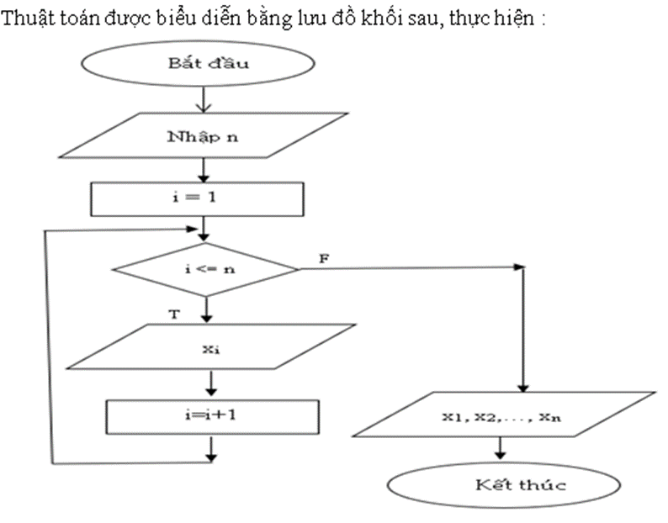

Đáp án:

A. Nhập dãy số n phần tử x1, x2, …, xn

B. Xuất dãy số n phần tử x1, x2, …, xn

C. Đếm dãy số n phần tử x1, x2, …, xn

D. Duyệt dãy số n phần tử x1, x2, …, xn

ID: 6400

Câu 26:

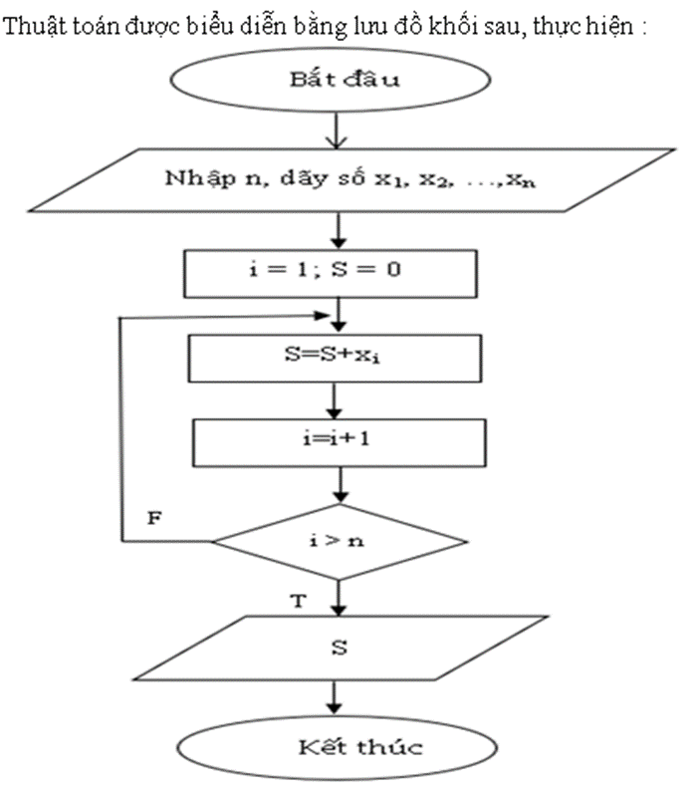

Đáp án:

A. Tính tổng các phần tử của dãy số có n phần tử x1, x2, …, xn

B. Đếm các phần tử của dãy số có n phần tử x1, x2, …, xn

C. Tìm kiếm các phần tử của dãy số có n phần tử x1, x2, …, xn

D. Sắp xếp các phần tử của dãy số có n phần tử x1, x2, …, xn

ID: 6414

Câu 27:

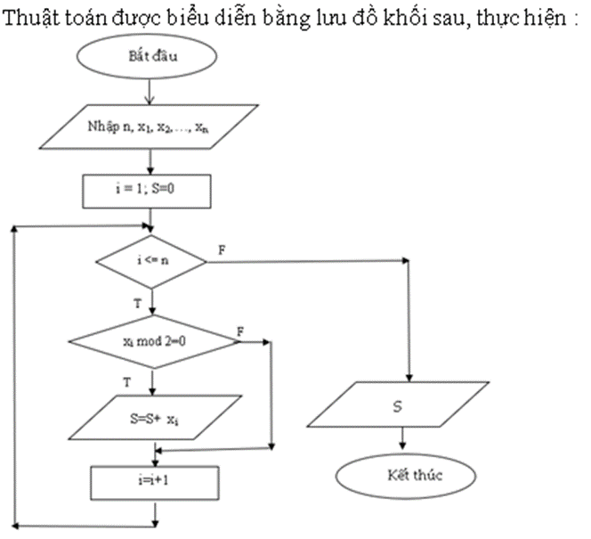

Đáp án:

A. Đếm các phần tử chẵn của dãy số có n phần tử x1, x2, …, xn

B. Tính tổng các phần tử chẵn của dãy số có n phần tử x1, x2, …, xn

C. Tìm kiếm các phần tử chẵn của dãy số có n phần tử x1, x2, …, xn

D. Sắp xếp các phần tử chẵn của dãy số có n phần tử x1, x2, …, xn

ID: 6427

Câu 28: [hình ảnh]

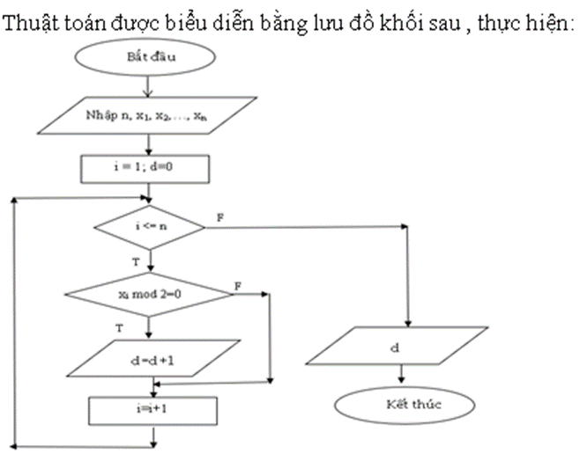

Đáp án:

A. Đếm các phần tử chẵn của dãy số có n phần tử x1, x2, …, xn

B. Tính tổng các phần tử chẵn của dãy số có n phần tử x1, x2, …, xn

C. Tìm kiếm các phần tử chẵn của dãy số có n phần tử x1, x2, …, xn

D. Sắp xếp các phần tử chẵn của dãy số có n phần tử x1, x2, …, xn

ID: 6479

Câu 29:

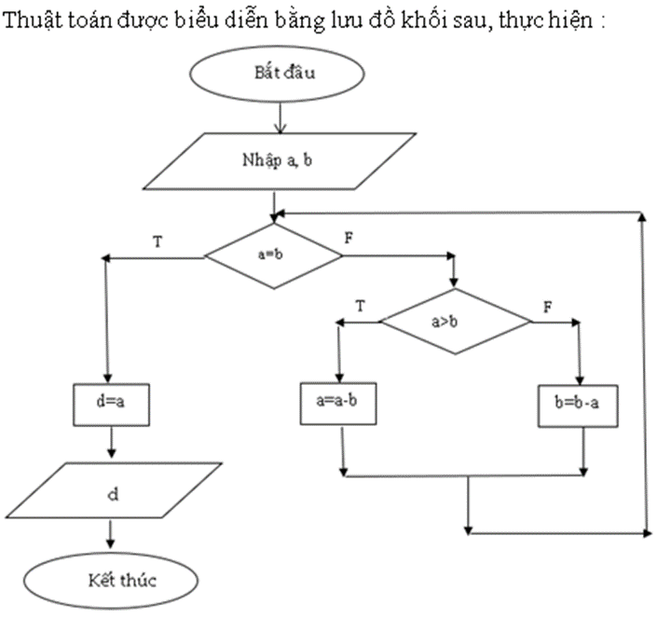

Đáp án:

A. Tìm giá trị lớn nhất của 2 số a, b

B. Tìm Ước số chung lớn nhất của 2 số a, b

C. Tìm bội số chung lớn nhất của 2 số a, b

D. Hoán đổi 2 số a, b

ID: 6486

Câu 30: [hình ảnh]

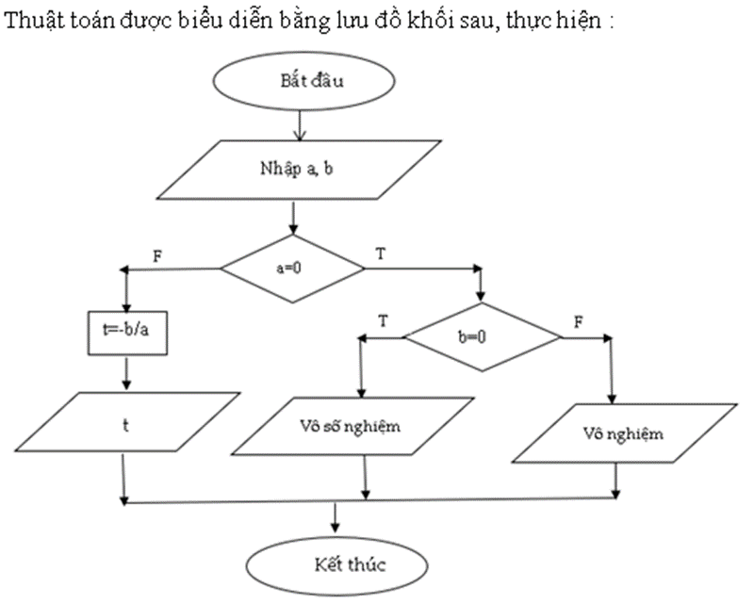

Đáp án:

A. Tìm giá trị lớn nhất của 2 số a, b

B. Tìm Ước số chung lớn nhất của 2 số a, b

C. Tìm bội số chung lớn nhất của 2 số a, b

D. Giải phương trình bậc nhất